**PRIMERA TAREA ACADÉMICA**

**Integrantes:**

| **Código** | **Nombres y Apellidos** | **% Participación** |
| --- | --- | --- |
| 20222144 | Andrés César Padilla Díaz | 100 |
| 20211671 | Fabrizio Haziel Castillo Sepúlveda | 100 |
| 20206448 | Yulia Edelmira Campos Ayvar | 100 |

**Pregunta A:**

(Archivo MWB)

**Pregunta B:**

Se crearon cuatro tablas con los siguientes nombres: Sedes, Empleados, Servicios y Actividades.

* Sedes:

En esta tabla se detalla información sobre las diferentes sedes que presenta la universidad. Presenta los siguientes atributos:

* + ID_sede: Es la clave primaria (Primary Key) de nuestra tabla de Sedes dado que es un identificador único para cada sede que presenta la institución. Es del tipo entero (INT). Se le aplica un AUTO_INCREMENT para que de forma automática se incremente con una nueva entrada y asegurar que el valor sea único.
  + Nombre: Aquí se almacena el nombre de cada sede por lo cual el tipo de variable es una cadena de caracteres (VARCHAR(100)) en donde se podrá colocar hasta 100 caracteres.
  + Dirección: En este atributo se archiva la dirección de cada sede. Al igual que el nombre, el tipo de variable es una cadena de caracteres (VARCHAR(255)) en la cual se puede disponer de un máximo de 255 caracteres.
  + Teléfono: En este apartado se acopia el número telefónico asociado a la sede correspondiente. Si bien se trata de un número y puede emplearse el tipo entero, al ser un número de teléfono puede presentar caracteres como guiones o paréntesis por lo cual el tipo de variable será una cadena de hasta 20 caracteres (VARCHAR(20)).
  + Persona_contacto_ID: Se trata de un número único referente a un trabajador del área administrativa de una de las sedes quien es la persona de contacto de la misma. Es del tipo entero (INT) y además es una clave externa (Foreign Key) dado que el número proviene de la columna ID_empleado la cual se encuentra en la tabla de Empleados.
* Empleados:

La tabla precisa los datos de los trabajadores de las sedes de la universidad. Sus atributos son:

* + ID_empleado: Es un número entero (INT) y único que se utiliza para identificar a cada empleado de las sedes de la institución. Al ser un valor único, es la *Primary Key* de la tabla de Empleados. Al igual que en la clave primaria para la tabla de Sedes, a esta columna se le aplica un AUTO_INCREMENT.
  + Nombre_completo: Una variable de hasta 100 caracteres (VARCHAR(100)) en la cual se coloca el nombre completo de cada trabajador.
  + Dirección: En esta columna se colocan datos del tipo cadena de hasta un máximo de 255 caracteres (VARCHAR(255)) en donde se detalla la dirección de vivienda de cada empleado.
  + DNI: A pesar de ser un número, se coloca como tipo de datos una cadena de caracteres de hasta 20 caracteres (VARCHAR(20)) dado que los números de DNI pueden empezar con ceros. Como su nombre indica, se almacena el número de Documento Nacional de Identidad de cada trabajador.
  + ID_sede: Un número único del tipo entero (INT) y además una *Foreign Key* puesto que los datos provienen de la columna ID_sede de la tabla de Sedes. Esta variable sirve para identificar a qué sede pertenece cada empleado.
* Servicios:

En esta tabla se puntualiza los distintos servicios ofrecidos por las sedes de la institución. En esta se presentan los siguientes atributos:

* + ID_servicio: Un número del tipo entero (INT) que funciona como identificador único para cada servicio brindado por las sedes de la institución. Asimismo es AUTO_INCREMENT y es *Primary Key* de la tabla Servicios.
  + Tipo: Es de la forma de una lista de valores (ENUM) con las opciones de “Biblioteca”, “Laboratorio” o “Gimnasio”. En este apartado se define el tipo de servicio que se brinda y se utiliza este tipo de dato para que solo se pueda almacenar una de las tres opciones mencionadas.
  + Horario_disponibilidad: En esta columna se coloca las horas de disponibilidad del servicio ofrecido. Se utiliza un tipo de dato de cadena de caracteres para un máximo de 100 valores (VARCHAR(100)).
  + Capacidad_máxima: Se utiliza un número entero (INT) para definir la cantidad máxima de personas que pueden utilizar el servicio.
  + ID_sede: Es un número entero (INT) que determina la sede en donde el servicio es brindado. Este dato es una *Foreign Key* dado que proviene de la tabla Sedes, en su columna ID_sede.
* Actividades:

La tabla Actividades recopila información sobre las diferentes actividades que las sedes de la universidad organizan. Sus atributos se explican a continuación:

* + ID_actividad: Número único que sirve para identificar cada actividad. Se emplea un tipo de dato entero (INT). Además, se trata de un tipo AUTO_INCREMENT y es la *Primary Key* de la tabla Actividades.
  + Nombre: Alude al nombre de la actividad por lo que es un tipo de dato de cadena de caracteres para un máximo de 100 valores (VARCHAR(100)).
  + Descripción: En este apartado se describe de forma más detallada la actividad por lo que se utiliza un tipo de dato de texto (TEXT) el cual no posee un límite de caracteres.
  + Nivel_importancia: Un valor numérico del tipo entero (INT) el cual señala el nivel de importancia de la actividad, con valores desde 1 hasta 10, siendo 1 una referencia a un nivel de poca importancia y el valor de 10 de gran importancia.
  + ID_sede: Se trata de una *Foreign Key* proveniente de la tabla Sedes. Su tipo de dato es entero (INT) y funciona para identificar la sede en la cual se realiza la actividad.
  + Día_semana: Es una lista de opciones fija (ENUM) con los valores de los días de la semana (“Lunes”, “Martes”, “Miércoles”, “Jueves”, “Viernes”, “Sábado”, “Domingo”) para poder seleccionar uno de estos días de acuerdo a cuándo se realiza la actividad.

**Pregunta C:**

(Archivo SQL). Respuestas:

1. Nombre y descripción de las actividades que se realizan en la sede denominada "Sede Sur".

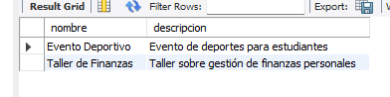

Observamos que el programa nos da 2 resultados para actividades que se realizarán en la sede sur.

1. Nombre de las sedes que ofrecen gimnasios y organizan eventos deportivos (el nombre de la actividad es evento deportivo).

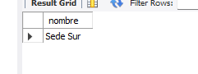

La Sede Sur ofrece gimnasios y organiza eventos deportivos.

1. Nombre y teléfono de las personas de contacto para las sedes que ofrecen servicios de biblioteca y laboratorio.

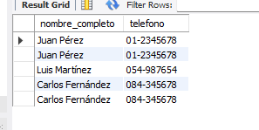

Obtenemos que Juan Pérez, Luis Martínez y Carlos Fernández ofrecen servicios de biblioteca y laboratorio.

1. Actividades que se llevan a cabo los días lunes y tienen un nivel de importancia mayor a 7.

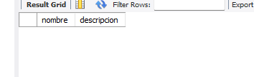

Nada se lleva a cabo los días lunes y con un nivel de importancia mayor a 17.

1. Nombres y direcciones de las sedes que tienen empleados cuyo DNI termina en "5".

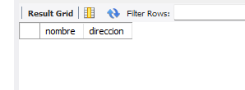

No existen nombres y direcciones de las sedes cuyos empleados poseen un DNI que termina en 5.

1. Nombre de los servicios (junto con la sede a la que pertenecen) que están disponibles durante el horario "8:00 AM - 10:00 PM".

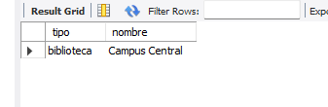

El servicio de biblioteca, Campus Central, está disponible durante el horario de 8am a 10pm.

1. Nombre de las sedes que no ofrecen ningún tipo de actividad extracurricular.

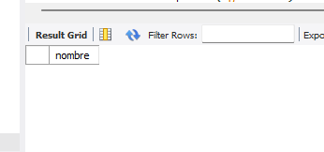

Todas las sedes ofrecen servicios de actividades extracurriculares.

1. Nombre de las sedes que ofrecen al menos un servicio de tipo "gimnasio" o "biblioteca".

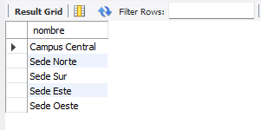

Las sedes que ofrecen, al menos, los servicios de gimnasio o biblioteca son Campus Central, Sede Norte, Sede Sur, Sede Este y Sede Oeste.

1. Lista de todas las sedes junto con la cantidad total de empleados que trabajan en cada una.

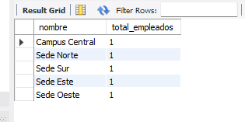

Las sedes Campus Central, Sede Norte, Sede Sur, Sede Este y Sede Oeste poseen un total de empleados de 1 en cada una.

1. Nombre de las sedes que tienen al menos un servicio con una capacidad máxima superior a 100 personas.

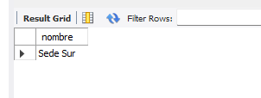

La Sede Sur es la única sede que brinda al menos un servicio con una capacidad máxima superior a 100 personas.

1. Número total de actividades organizadas por cada sede, ordenado de mayor a menor.

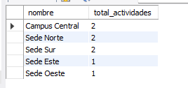

Tres sedes presentan 2 actividades organizadas, las demás cuentan solamente con una.

1. Listado de actividades, junto con las sedes que las ofrecen, ordenadas por nivel de importancia de manera descendente.

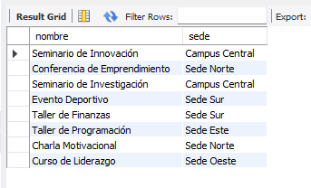

La sede Campus Central ofrece la actividad Seminario de Innovación, la cual es por nivel de importancia la mayor.

1. Nombres de las personas de contacto que trabajan en sedes con más de 5 servicios.

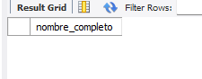

Ninguna persona de contacto trabaja en sedes con más de 5 servicios.

1. Nombres de las sedes donde el promedio de nivel de importancia de sus actividades es menor que 5

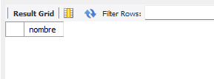

Ninguna sede posee un promedio de importancia menor a 5.

1. Nombres de las sedes y la cantidad de servicios de tipo "laboratorio" que ofrecen, ordenadas por la cantidad de servicios de manera descendente.

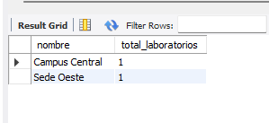

Solo dos sedes ofrecen servicio de laboratorio, cada una 1 sola vez.

1. Nombre de las sedes que tienen más de 2 servicios de tipo "laboratorio" y "gimnasio" combinados.

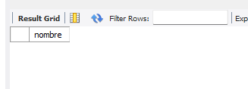

Debido a la poca cantidad de datos, ninguna sede ofrece más de 2 servicios combinados.

1. Número promedio de actividades que ofrecen las sedes de la Universidad Peruana de Excelencia.

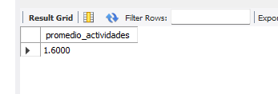

El número promedio de actividades que ofrecen las sedes de la Universidad Peruana de Excelencia son 1.6

1. Nombre de las sedes que organizan más de 3 actividades en un mismo día de la semana.

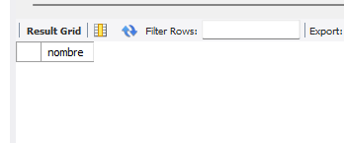

Ninguna sede realiza más de 3 actividades en un mismo dia de la semana.

1. Nombres y direcciones de las sedes que ofrecen al menos un servicio y organizan actividades con nivel de importancia superior a 8.

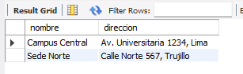

Solo 2 sedes (Campus Central y Sede Norte) ofrecen al menos un servicio y organizan actividades con un nivel de importancia superior a 8.

1. Número de sedes que ofrecen actividades extracurriculares y el tipo de actividad más frecuente en cada sede.

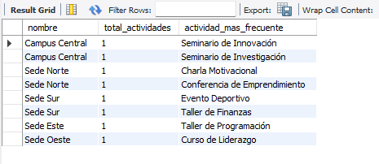

5 Sedes ofrecen actividades extracurriculares. En el caso del Campus Central, su actividad más frecuente es un seminario de innovación. En el caso de Sede Norte es charla motivacional. En la Sede Sur es Evento Deportivo. En Sede Este es Taller de programación. Finalmente, en la Sede Oeste Curso de Liderazgo.

Presentar los resultados en un ***script*** en formato **Consultas UPE.SQL Text File. (15 puntos)**